МИНИСТЕРСТВО НАУКИ И ВЫСШЕГО ОБРАЗОВАНИЯ

РОССИЙСКОЙ ФЕДЕРАЦИИ

Федеральное государственное

автономное образовательное учреждение высшего образования

 «**Национальный исследовательский университет ИТМО**»

ФАКУЛЬТЕТ ПРОГРАМНОЙ ИНЖЕНЕРИИ И ВЫЧИСЛИТЕЛЬНОЙ ТЕХНИКИ

**ЛАБОРАТООРНАЯ РАБОТА №1**

по дисциплине

«ИНФОРМАТИКА»

Вариант №27

***Выполнил:***

Студент группы P3118

Михайлов Дмитрий

Андреевич

***Преподаватель:***

Рыбаков Степан

Дмитриевич

Санкт-Петербург, 2022

Содержание

1. Задание………………………………………………………………3-4
2. Основные этапы вычислений………………………………………5
3. Вывод………………………………………………………………...6
4. Ссылки на источники……………………………………………….7
5. Задание.

Вариант№27

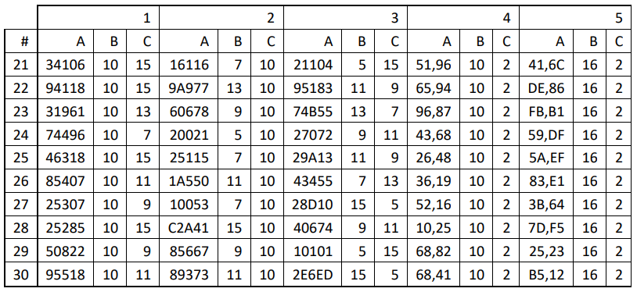

1. Основные этапы вычислений.
2. 25307₁₀ 🡪 37638₉ (перевод делением на 9)
3. 10053₇ 🡪 1 * 7⁴ + 0 * 7³ + 0 * 7² + 5 * 7 + 3 🡪 2439₁₀
4. 28D10₁₅ 🡪 2 * 15⁴ + 8 * 15³ + 13 * 15² + 1 * 15 + 0 🡪 131190₁₀ 🡪 13144230₅ (перевод делением на 5)
5. 10.25₁₀ 🡪 10 + 0.25, где 10₁₀ = 1 * 2³ + 0 * 2² + 1 * 2 + 0 = 1010₂, а

0.25₁₀ = 0.01₂ (перевод умножением на 2) 🡪 10.25₁₀ = 1010.01₂

1. 3B.64₁₆ 🡪 3B + 0,64, где 3B₁₆ = 011 1011₂, а 0.64₁₆ = 0.0110 0100₂ (по сокращённому правилу), тогда 3B.64₁₆ 🡪 111011.01101₂
2. 73.14₈ 🡪 73 + 0.14, где 73₈ = 111 011₂, а 0.14₈ = 0.001 100₂ (по сокращённому правилу), тогда 73.14₈ 🡪 111011.0011₂
3. 0.001001₂ 🡪 0 * 2-1 + 0 * 2-2 + 1 * 2-3 + 0 * 2-4 + 0 * 2-5 + 1 * 2-6 🡪 0.14062510 🡪 0.2416 (перевод умножением на 16)
4. 0.0110012 🡪 0 * 2-1 + 1 * 2-2 + 1 * 2-3 + 0 * 2-4 + 0 * 2-5 + 1 * 2-6 🡪 0.390625­10 🡪 0.3906310
5. 1F.1E16 🡪 1 * 16 + 15 * 1 + 1 * 16-1 + 14 * 16-2 🡪 31.117187510  🡪 31.11719­10­
6. 7510 🡪 55 * 1 + 34 * 0 + 21 * 0 + 1 * 13 + 0 * 8 + 1* 5 + 0 * 3 + 1 * 2 + 0 * 1 + 0 * 1 🡪 1001010100Fib
7. 33{^2}007C  🡪 3 * 74 + 3 * 73 – 2 * 72 + 0 * 7 + 0 🡪 7203 + 1029 – 98 🡪 813410
8. 10100010Fib (34 – 21 – 13 – 8 – 5 – 3 – 2 – 1)🡪 34 + 13 + 2 🡪 4910
9. 1000001.000001Berg 🡪 1 * z5 + 0 * z4 + 0 * z3 + 0 * z2 + 0 * z1 + 1 * z0 + 0 * z-1 + 0 * z-2 + 0 * z-3 + 0 * z-4 + 0 * z-5 + 1 * z-6 🡪 1310
10. Вывод.

Изучив данную тему, я понял и научился применять алгоритмы для преобразования практически любого числа из одной системы счисления в другую.

1. Список литературы.
2. «Арифметические основы вычислительных машин»: Орлов С. А., Цилькер Б. Я. Организация ЭВМ и систем: Учебник для вузов. 2-е изд. – СПб.: Питер, 2011. – 688 с.: ил.
3. «Системы счисления»: Алексеев Е.Г., Богатырев С.Д. Информатика. Мультимедийный электронный учебник. – Режим доступа: <http://inf.e-alekseev.ru/text/Schisl.html>